Grupa III ŻABKI

Karta pracy dziecka 5 – letniego.

Nazwij elementy pogody.

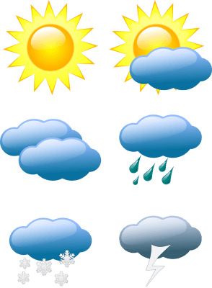
słońce, częściowe zachmurzenie

zachmurzenie, deszcz

śnieg, burza

Pomaluj każdy garnek innym kolorem: czerwony, żółty, niebieski, zielony, szary, pomarańczowy.
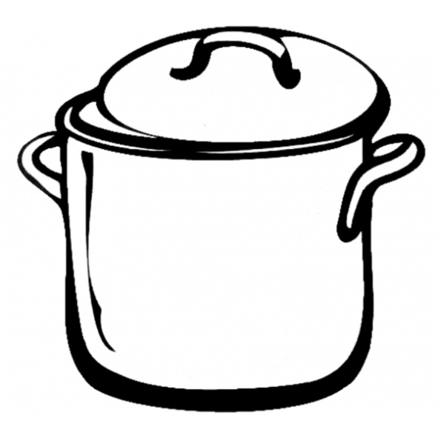

Wykonaj zadania:
1. Wytnij obrazki przedstawiające symbole pogody.
2. Obrazek przedstawiający burzę przyklej na czerwonym garnku.
3. Słońce przyklej na żółty garnek.
4. Na niebieskim garnku przyklej śnieg.
5. Chmury przyklej na szarym garnku.
6. Deszcz przyklej na zielony garnek.
7. Na pomarańczowy garnek przyklej słońce za chmurką.

Karta pracy dziecka 4-letniego.

Nazwij elementy marcowej pogody.

słońce, częściowe zachmurzenie

zachmurzenie, deszcz

śnieg, burza

Pomaluj garnek swoim ulubionym kolorem.
Wytnij elementy pogody i naklej je dookoła garnka.

